**Población**

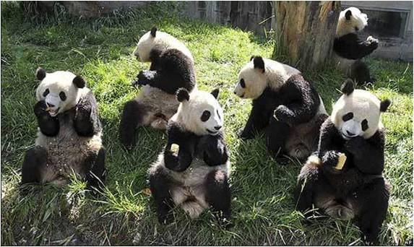La población es un conjunto de organismos de la misma especie que ocupan un área más o menos definida y que comparten determinado tipo de alimentos.

Aunque cada especie suele tener una o más poblaciones distribuidas cada una en un área predeterminada, no existe ningún impedimento para que dos poblaciones de una misma especie se fusionen ni tampoco para que una población se divida en dos.

Un sentido especial de la población, empleado en genética y evolución, es para llamar a un grupo reproductivo cuyos individuos se cruzan únicamente entre sí, aunque biológicamente les fuera posible reproducirse también con todos los demás miembros de la especie o subespecie. Las principales causas por las que resultan delimitadas las poblaciones son el aislamiento físico y las diferencias del comportamiento.

**Características.**

Existen ciertos atributos propios de los organismos en su organización en poblaciones, que no se presentan en cada uno de los individuos aislados. Estas características o propiedades permiten definir a las distintas poblaciones.

Potencial biótico

Se refiere a la máxima capacidad que poseen los individuos de una población para reproducirse en condiciones óptimas. Este factor es inherente a la especie y representa la capacidad máxima reproductiva de las hembras contando con una óptima disponibilidad de recursos.

Resistencia ambiental.

Se refiere al conjunto de factores que impiden a una población alcanzar el potencial biótico. Estos factores pueden ser tanto bióticos como abióticos y regulan la capacidad reproductiva de una población de manera limitante. Estos factores pueden representar tanto recursos (como agua, refugio, alimento) como la interacción con otras poblaciones (ver nicho ecológico).